市立新北高工108學年度第二學期第1次段考試題 |  |  |  |  |  |  |  | 班別 | 甲 乙 | 座號 |  | 電腦卡作答
科 目 | 機械原理進階 | 命題老師 | 胡竣泓 | 年級 | 三 | 科別 | 機械 | 姓名 |  |  |  | 是

一、單選題 每題2.5分，共100分 ※題目卷共3頁答案卡務必確實填寫班級、姓名、座號及劃記
( )1. 有關輪系之輪系值與惰輪，下列敘述何者不正確？
(A)輪系值大於1時，表示末輪轉速大於首輪轉速 (B)惰輪可改變末輪之轉向，但不改變輪系值之絕對值 (C)兩軸距離較遠時，可使用惰輪，避免使用大齒輪 (D)由於輪系的功用是加速或減速，故輪系值不可能等於1
( )2. 一後輪軸上裝設差速器(differential gear)的後輪驅動汽車，當其直行於平坦的路面時，已知其左右兩個後輪的轉速都是維持在360 rpm。若此汽車不減速而進行右轉彎，已知此時其右後輪的轉速為180 rpm，則此時其左後輪的轉速為多少rpm？ (A)180 (B)360 (C)540 (D)600
( )3. 如圖所示，回歸齒輪系中，若輪系值為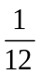，齒輪A與B的徑節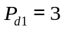，而齒輪C與D的徑節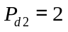，則下列何組齒輪配合可以採用？
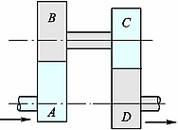
(A)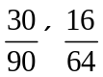 (B)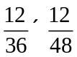 (C)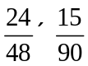 (D)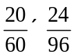
( )4. 如圖所示之差動式帶制動器，鼓輪直徑20 cm，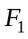：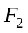 7：3，平衡扭矩為800 N-cm，則制動器作用時所需之力為
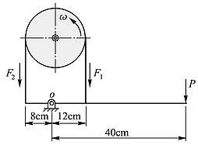
(A)24 N (B)30 N (C)36 N (D)48 N
( )5. 如圖所示之制動器，鼓輪直徑48 cm，轉軸扭矩為24 N-m，摩擦係數為0.2，當鼓輪逆時針旋轉時，所需之制動力為(長度單位：cm)
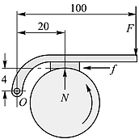
(A)96 N (B)104 N (C)120 N (D)150 N
( )6. 某帶狀制動器，緊邊張力1000 N，鬆邊張力400 N，摩擦轉速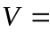5 m/sec，則最大制動功率為
(A)8 kW (B)6 kW (C)3 kW (D)2 kW
( )7. 如圖所示之單塊制動器，若轉動之轉矩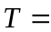1800 N-cm，鼓輪直徑36 cm，摩擦係數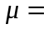0.25，若鼓輪逆時針旋轉，則制動力P為若干牛頓？

1
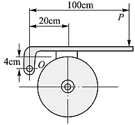
(A)26 (B)48 (C)76 (D)84
( )8. 四連桿組之四根連桿長度分別為20、30、50、70公分，其中最短桿為固定桿，則該四連桿組可形成
(A)雙曲柄連桿組 (B)雙搖桿連桿組 (C)曲柄搖桿連桿組 (D)滑塊連桿組
( )9. 連心線長5 cm，兩迴轉桿長18 cm及22 cm，浮桿長10 cm所組成之四連桿組為
(A)曲柄搖桿機構 (B)雙曲柄組 (C)牽桿機構 (D)以上皆非
( )10. 使用惠斯頓差動滑車組，以25牛頓的拉力，升舉重物500牛頓，若摩擦不計，其機械利益為
(A)20 (B)30 (C)40 (D)50
( )11. 如圖所示的滑車組，已知其機械效率為85%，若欲吊起W=3000 N之重物，則應施力F多少N？
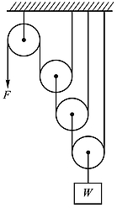
(A)375 (B)441 (C)500 (D)583
( )12. 一滑輪組機構如圖所示，其機械利益為何？
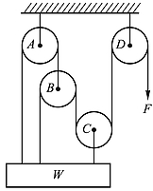
(A)3 (B)4 (C)5 (D)7
( )13. 一螺旋起重機之導程為10 mm，手柄長度為160 mm，若手柄端施力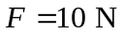，則可舉起之物重約為
(A)100 N (B)500 N (C)1000 N (D)1500 N
( )14. 依據CNS規定之螺紋標法“L-2N M8-5g6g”所代表之意義何者錯誤？
(A)螺紋公稱直徑8 mm (B)外螺紋 (C)節徑公差為5級 (D)單螺紋
( )15. 斜面之機械利益等於 (A)斜角之正切值 (B)斜角之正弦值 (C)斜角之正割值 (D)斜角之餘割值
( )16. 三種機械之機械利益分別為2、3、4，當三者一起使用時，其總機械利益為 (A)3 (B)9 (C)4 (D)24
( )17. 由一螺距20 mm之右螺旋與另一螺距12 mm之右螺旋，組成一螺旋千斤頂，當手柄旋轉一圈則螺桿上升？
(A)8 mm (B)12 mm (C)20 mm (D)32 mm
( )18. 已知一鍵之寬、高、長分別為5、5、20 mm，裝於直徑20 mm之軸上，若鍵的受力為2000 N，則有關該鍵所承受的應力，何者正確？ (A)壓應力40 N/mm² (B)壓應力20 N/mm² (C)剪應力40 N/mm² (D)剪應力80 N/mm²
( )19. 一圓盤離合器，圓外徑為12 cm，內徑為8 cm，若盤面承受均勻的壓力為6 kPa，其摩擦係數為0.2，求此離合器傳遞之扭力矩為若干？ (A)37.7 N-cm (B)45.5 N-cm (C)52.3 N-cm (D)62.3 N-cm
( )20. 有關標稱號碼為6330的滾珠軸承，下列敘述何者不正確？
(A)63代表軸承系列記號 (B)03代表尺寸級序 (C)軸承內徑為30 mm (D)此軸承為深槽滾珠軸承

2
( )21. 由一機件之連續迴轉運動，直接使另一機件產生間歇迴轉運動之機構為
(A)棘輪機構 (B)連桿機構 (C)日內瓦機構 (D)擒縱器
( )22. 如圖所示之連桿組為何種鏈？
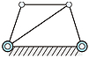
(A)拘束運動鏈 (B)無拘束運動鏈 (C)固定鏈 (D)以上皆非
( )23. 兩皮帶輪之直徑分別為20公分及10公分，設皮帶厚度為2公厘，若大輪轉速為1000 rpm，滑動損失2%，則小輪之轉速為 (A)1500 rpm (B)1940 rpm (C)2540 rpm (D)3000 rpm
( )24. 皮帶輪若用開口式皮帶法，下列敘述何者有誤？ (A)兩軸轉向相同 (B)兩軸之轉速比與皮帶輪直徑成反比 (C)若兩軸皆在水平面，通常以下方為緊邊 (D)若緊邊與鬆邊張力差越大，則可傳遞馬力越小
( )25. 一皮帶輪上緊邊皮帶的張力為8 kN，鬆邊皮帶的張力為6 kN，皮帶直徑為100 cm，若皮帶輪之迴轉速率為300 rpm，則其傳送功率為若干kW？ (A)3.14 (B)6.28 (C)25.4 (D)31.4
( )26. 用皮帶輪傳動的兩軸，已知原動輪轉速240 rpm，從動輪轉速400 rpm，若皮帶速率為3.14公尺／秒，則原動輪之直徑為 (A)25公分 (B)40公分 (C)50公分 (D)60公分
( )27. 一對三級相等塔輪，主動軸轉速120 rpm，若從動軸最低轉速與最高轉速比為1：4，則從動輪最高轉速應為
(A)60 rpm (B)120 rpm (C)240 rpm (D)360 rpm
( )28. 鏈輪傳動馬力的大小，下列何者錯誤？
(A)與鏈輪轉速成正比 (B)鏈輪直徑成正比 (C)與鏈條移動速度成正比 (D)與鏈輪齒數成正比
( )29. 一鏈輪傳動組，若鏈輪A為27齒，以200 rpm迴轉帶動54齒的B鏈輪，若傳動過程有2%的動力變成熱而損耗掉，則鏈輪B的轉速為 (A)98 rpm (B)400 rpm (C)100 rpm (D)396 rpm
( )30. A及B兩鏈輪裝上鏈條作傳動，已知A輪轉速為300 rpm，其齒數為20齒，假設鏈條節距為20 mm，則鏈條之平均線速度為多少m/sec？ (A)0.5 (B)1.0 (C)1.5 (D)2.0
( )31. A與B兩圓柱形摩擦輪，其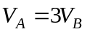 (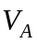、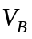為切線速度)，但兩軸之轉速比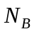：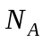等於1：2，則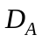：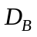之直徑比值為 (A)3：1 (B)3：2 (C)2：3 (D)2：1
( )32. 內切圓錐形摩擦輪之兩軸成30°，大輪之頂角為120°，若大輪轉100 rpm，則小輪轉速為多少rpm？
(A)86.6 (B)173.2 (C)288 (D)577
( )33. 如圖所示，A與B為相互正交之兩軸，R為滾子，介於A、B兩輪間，可繞水平支架而迴轉，以改變兩軸之速比，若A以60 rpm迴轉，B軸最小轉速為？
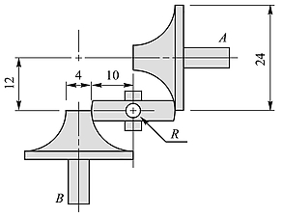
(A)10 rpm (B)100 rpm (C)120 rpm (D)360 rpm
( )34. 一直徑60 cm之摩擦輪，轉速750 rpm，傳達馬力為10，摩擦係數為0.1，則正壓力為
(A)9800牛頓 (B)4900牛頓 (C)980牛頓 (D)490牛頓
( )35. 節圓直徑100 mm，齒數為25之正齒輪，其周節為 (A)4 mm (B)8 mm (C)10 mm (D)12.56 mm
( )36. 齒輪係一種 (A)純滑動 (B)純滾動 (C)滾動帶滑動 (D)以上皆非
( )37. 正齒輪周節與徑節的乘積為 (A)6.28 (B)3.14 (C)1.57 (D)0.785
( )38. 下列有關漸開線齒輪之敘述，何者是錯誤的？
(A)齒形由單一曲線形成 (B)沒有干涉現象 (C)製造較容易 (D)壓力角一定
( )39. 壓力角各為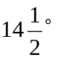及20°之兩個相同模數之全齒制標準齒輪，其相異之處為
(A)齒根之高度 (B)齒頂之高度 (C)全齒之高度 (D)齒根圓角半徑
( )40. 一標準正齒輪之模數為10mm，則齒全深為 (A)10 mm (B)20 mm (C)22.5 mm (D)25.4 mm

3

